
VALSTYBINIO SOCIALINIO DRAUDIMO FONDO VALDYBOS
PRIE SOCIALINĖS APSAUGOS IR DARBO MINISTERIJOS
DIREKTORIUS

ĮSAKYMAS
DĖL VALSTYBINIO SOCIALINIO DRAUDIMO FONDO VALDYBOS PRIE SOCIALINĖS APSAUGOS IR DARBO MINISTERIJOS DIREKTORIAUS 2014 M. BIRŽELIO 20 D. ĮSAKYMO NR. V-385 „DĖL PENSIJOS GAVĖJO PAŽYMĖJIMO FORMOS PATVIRTINIMO“ PAKEITIMO

2019 m. vasario 4 d. Nr. V-40
Vilnius

1. Pakeičiu Valstybinio socialinio draudimo fondo valdybos prie Socialinės apsaugos ir darbo ministerijos (toliau – Fondo valdyba) direktoriaus 2014 m. birželio 20 d. įsakymą Nr. V-385 „Dėl Pensijos gavėjo pažymėjimo formos patvirtinimo“ (toliau – Įsakymas):
1.1. Įsakymo 1 punktu patvirtintą Pensijos gavėjo pažymėjimo formą išdėstau nauja redakcija (pridedama);
1.2. 2.2 papunktį išdėstau taip:
„2.2. iki 2019 m. gegužės 15 d. išduoti pensijos gavėjo pažymėjimai lieka galiojantys, kol asmuo jų nepasikeičia“;
1.3. pripažįstu 5 punktą netekusiu galios.
2. Nustatau, kad šis įsakymas įsigalioja 2019 m. gegužės 16 d.
3. Įpareigoju:
3.1. Fondo valdybos Teisės skyrių šį įsakymą pateikti Teisės aktų registrui;
3.2. Fondo valdybos Klientų aptarnavimo valdymo skyrių šį įsakymą paskelbti Fondo valdybos interneto svetainėje;
3.3.Fondo valdybos Komunikacijos skyrių šį įsakymą paskelbti Valstybinio socialinio draudimo fondo administravimo įstaigų intraneto svetainėje;
3.4. Fondo valdybos Informacinės sistemos eksploatavimo ir informacijos valdymo skyrių šį įsakymą išsiųsti Fondo valdybos direktoriaus pavaduotojams, Fondo valdybos vyriausiajai patarėjai, Fondo valdybos skyriams, Valstybinio socialinio draudimo fondo valdybos teritoriniams skyriams ir kitoms Valstybinio socialinio draudimo fondo administravimo įstaigoms.

Direktoriaus pavaduotojas, Ježy Miskis
vykdantis direktoriaus funkcijas

Forma patvirtinta
Valstybinio socialinio draudimo fondo
valdybos prie Socialinės apsaugos ir
darbo ministerijos direktoriaus
2014 m. birželio 20 d. įsakymu Nr. V-385
(Valstybinio socialinio draudimo fondo
valdybos prie Socialinės apsaugos ir
darbo ministerijos direktoriaus
2019 m. vasario 4 d. įsakymo Nr. V-40
redakcija)

Pensijos gavėjo pažymėjimo forma

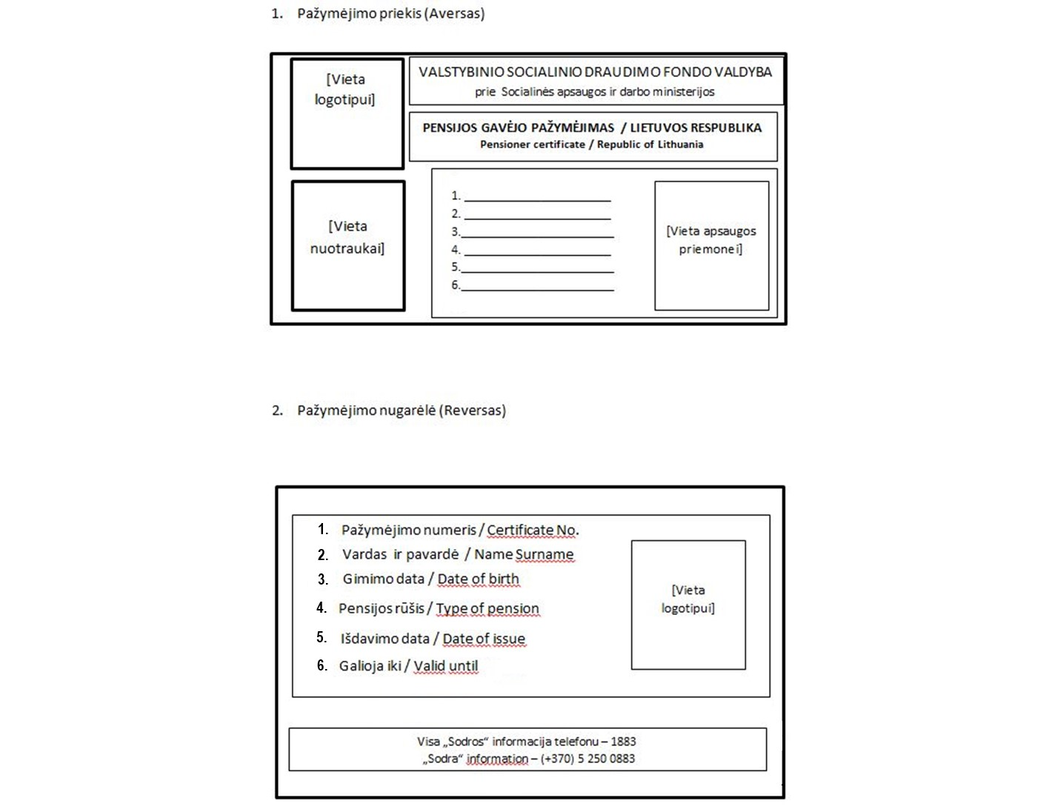

SUDERINTA
Lietuvos vyriausiojo archyvaro tarnybos
2018 m. lapkričio 26 d. raštu Nr. (1-13) V4-547

